附件一： 并购交易师简介
并购交易师（英文：The Certified Dealmaker）是面向金融和企业界专业人士的并购交易能力与资格认证，由中国并购公会颁发。并购交易师采取认证管理制，在并购交易职业操守，专业能力以及知识体系等方面设立规范与标准。通过并购交易师资格审核或全国统一考试者，将获得中国并购公会的资质认可。
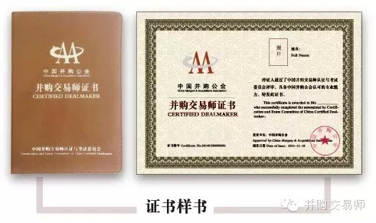
并购交易师考试与认证委员会是中国并购公会的专门委员会，负责办理并购交易师考试与认证事务。
经中国并购公会并购交易师考试与认证委员会评审，2014年9月30日，刘吉、朱利、王东明等百余人获得中国并购公会首批“并购交易师”资格。2015年1月12日，经中国并购公会并购交易师考试与认证委员会评审，索莉晖、安红军、权忠光、李刚、李淳、刘萍、王子林、郭志成（中国香港）、黄日灿（中国台湾）、董贵昕、高尔基、王新红、张宗珍、黄才华、乔文军、吴杰江、黄传贞、陈尖武、李艳丽、武建勇等500余人通过审核，取得第二批“并购交易师”资格。
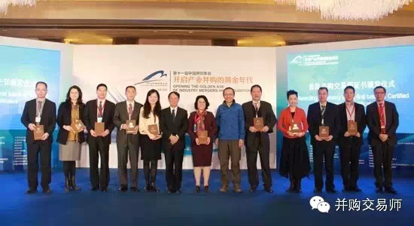
2014年11月15日，胡德平、高西庆在“2014中国并购年会”上为首批并购交易师代表颁发了并购交易师证书

